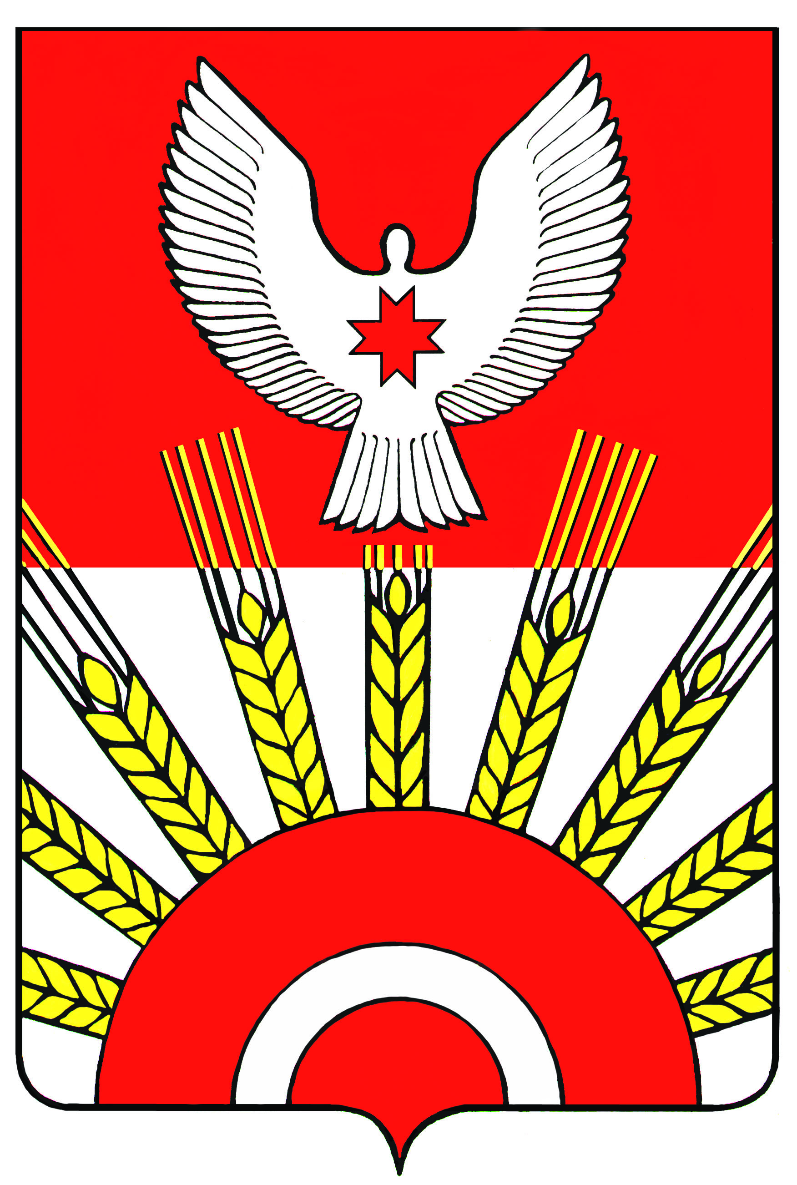

АДМИНИСТРАЦИЯ МУНИЦИПАЛЬНОГО ОБРАЗОВАНИЯ
«КИЯСОВСКИЙ РАЙОН»

П О С Т А Н О В Л Е Н И Е

11 марта 2013 года № 177
с.Киясово

О внесении изменений в постановление Администрации
МО «Киясовский район» от 25.02.2013 №141 «О проведении конкурса
«10 лучших идей Киясовского района»

В соответствии со ст.34 Устава муниципального образования «Киясовский район»

ПОСТАНОВЛЯЮ:
1. Внести в постановление Администрации МО «Киясовский район» от 25 февраля 2013 года №141 «О проведении конкурса «10 лучших идей Киясовского района», следующие изменения:
1) в пункте 1 слова «15 апреля» заменить на слова «30 апреля»;
2) в Положении о конкурсе «10 лучших идей Киясовского района»:
- пункт 5 изложить в следующей редакции: «5. Участниками Конкурса могут быть субъекты малого и среднего предпринимательства, граждане и юридические лица, не являющиеся субъектами малого и среднего предпринимательства, представившие инвестиционные проекты для реализации на территории муниципального образования «Киясовский район» и имеющие экономическую, социальную значимость для развития экономики муниципального образования «Киясовский район.»;
- пункт 6 изложить в следующей редакции: «6. Желающие принять участие в Конкурсе (далее - претенденты), в период с 25 февраля по 30 апреля 2013 года представляют в отдел экономического развития Администрации муниципального образования «Киясовский район» заявку на участие согласно приложению 1.»;
- пункт 7 изложить в следующей редакции: «7. Претенденты конкурса 7 мая 2013 года защищают инвестиционные проекты, представленные на конкурс (устное изложение сути проекта, слайды, видеоролики и т.д.).»;
- пункт 9 дополнить следующим предложением: «Заявки, представленные юридическими лицами, не являющимися субъектами малого и среднего предпринимательства, рассматриваются отдельным списком.»;
- пункт 11 изложить в следующей редакции: «11. Итоги Конкурса подводятся Администрацией муниципального образования «Киясовский район» в срок до 17 мая 2013 года.».
2. Опубликовать настоящее постановление в Вестнике правовых актов органов местного самоуправления МО «Киясовский район» и разместить его на официальном сайте органов местного самоуправления МО «Киясовский район».

Глава Администрации
МО «Киясовский район» С.В. Мерзляков

